HACIA UN NUEVO MODELO DOCENTE
Formación competencial y renovación metodológica en la Educación Superior

Ámbito: Formación competencial y renovación metodológica
Contexto: Seminario realizado en la Universidad de Panamá
Fechas: del 23 al 27 de julio
Participantes: 120 profesores universitarios de distintas universidades panameñas
Profesores: Dra. Domingo, Dra. Gómez y Dr. Vidal

Valoración: Para la valoración del seminario se propuso un pequeño cuestionario a los participantes. El cuestionario se aplicó de forma anónima una vez terminado el seminario.
Se presenta el cuestionario aplicado de 10 ítems de respuesta cerrada

CUESTIONARIO FINAL
ITEMS |  | Nº | Nada | Poco | Bastante | Mucho | N/C
1 | El contenido del seminario ha sido de interés
2 | Las metodologías han sido globalmente satisfactorias
3 | La metodología ha permitido la participación activa de los participantes
4 | El seminario ha incrementado mis conocimientos acerca de las competencias
5 | La acción formativa ha aumentado sus conocimientos para aplicar las competencias a su trabajo
6 | La reflexión sobre la práctica docente me parece una metodología formativa efectiva para la formación
7 | El portafolio entregado ha sido de calidad
8 | Los expositores que participaron dominan la materia
9 | Los facilitadores transmitieron las ideas con claridad
10 | Motivaron y despertaron interés en los asistentes

Resultados obtenidos en cifras absolutas
ITEMS |  | Nº | Nada | Poco | Bastante | Mucho | N/C
1 | El contenido del seminario ha sido de interés | 110 | 0 | 6 | 36 | 67 | 1
2 | Las metodologías han sido globalmente satisfactorias | 110 | 0 | 16 | 54 | 38 | 2
3 | La metodología ha permitido la participación activa de los participantes | 110 | 0 | 10 | 50 | 50 | 0
4 | El seminario ha incrementado mis conocimientos acerca de las competencias | 110 | 2 | 14 | 45 | 49 | 0
5 | La acción formativa ha aumentado sus conocimientos para aplicar las competencias a su trabajo | 110 | 0 | 17 | 44 | 49 | 0
6 | La reflexión sobre la práctica docente me parece una metodología formativa efectiva para la formación | 110 | 1 | 3 | 36 | 69 | 1
7 | El portafolio entregado ha sido de calidad | 110 | 2 | 6 | 36 | 65 | 1
8 | Los expositores que participaron dominan la materia | 110 | 1 | 5 | 37 | 67 | 0
9 | Los facilitadores transmitieron las ideas con claridad | 110 | 0 | 12 | 51 | 47 | 0
10 | Motivaron y despertaron interés en los asistentes | 110 | 0 | 10 | 49 | 51 | 0

Resultados obtenidos en porcentajes

ITEMS |  | Nº | Nada | Poco | Bastante | Mucho | N/C
1 | El contenido del seminario ha sido de interés | 110 | 0% | 5% | 33% | 61% | 1%
2 | Las metodologías han sido globalmente satisfactorias | 110 | 0% | 15% | 49% | 35% | 2%
3 | La metodología ha permitido la participación activa de los participantes | 110 | 0% | 9% | 45% | 45% | 0%
4 | El seminario ha incrementado mis conocimientos acerca de las competencias | 110 | 2% | 13% | 41% | 45% | 0%
5 | La acción formativa ha aumentado sus conocimientos para aplicar las competencias a su trabajo | 110 | 0% | 15% | 40% | 45% | 0%
6 | La reflexión sobre la práctica docente me parece una metodología formativa efectiva para la formación | 110 | 1% | 3% | 33% | 63% | 1%
7 | El portafolio entregado ha sido de calidad | 110 | 2% | 5% | 33% | 59% | 1%
8 | Los expositores que participaron dominan la materia | 110 | 1% | 5% | 34% | 61% | 0%
9 | Los facilitadores transmitieron las ideas con claridad | 110 | 0% | 11% | 46% | 43% | 0%
10 | Motivaron y despertaron interés en los asistentes | 110 | 0% | 9% | 45% | 46% | 0%

Del conjunto de ítems destacamos el ítem nº 6 en el que los profesores valoran la reflexión sobre la propia práctica como una metodología efectiva para la formación. Podemos deducir que dicha metodología ayuda al docente a transferir la formación recibida a su propio contexto. Este hecho es altamente significativo e importante en los procesos formativos en los que en tantas ocasiones los docentes se preguntan cómo integrar la formación recibida a su quehacer diario. Así pues a través de esta metodología se interpela una competencia llamada competencia reflexiva que permite al docente aprender de y a partir de su propia práctica. El ejercicio de la competencia reflexiva y su desarrollo a través de la formación recibida contribuye a implementar las competencias en su docencia en la universidad.

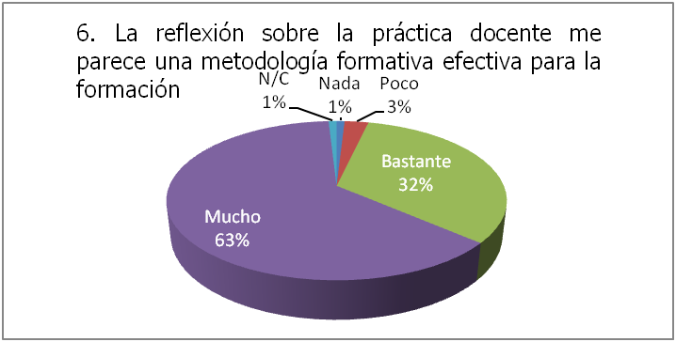

Palabras clave: Formación competencial, Educación Superior, competencia reflexiva, práctica reflexiva,

